16 de marzo de 2022

**Nombre y Matricula:** Roberto Carlos Guzmán Cortés **Calificación:** \_\_\_\_\_\_\_

Notas: Dispones de 20 minutos, como máximo, para resolver esta parte del examen. Una vez terminado, sube tu solución a Google Drive en tu carpeta de tareas, crea una carpeta con el nombre “E01\_First Partial Exam”.

Problema 1: El espectro electromagnético varía desde rayos gamma (10 -12 metros) hasta ondas de radio (10 3 metros) como se muestra en la Figura 1. El procesamiento de imágenes ha encontrado varias aplicaciones en secciones del espectro distintas del espectro de luz visible. Comente brevemente **TRES** aplicaciones de procesamiento de imágenes que se pueden encontrar fuera del espectro de luz visible.

|  |
| --- |
| em_spectrum |
| Figura 1: Espectro electromagnético   1. **Caso 1, tomografías de rayos X:** las imágenes son generadas a partir de radiación que choca con el cuerpo humano y hace reaccionar sustancias previamente inyectadas. Tono lo anterior es capturada por cámaras cilíndrica en dónde el paciente entra recostado en posición horizontal y un escáner circular capta todos los ángulos del cuerpo. Se encuentra en el espectro de los rayos X. 2. **Caso 2, cámaras de térmicas:** los sensores en este tipo de dispositivos son sensibles a las diferentes temperaturas, una vez que la señal de calor rebota en estos es transformada en pulsos eléctrico de diferente intensidad los cuales darán origen a colores variados. Se encuentra en el espectro infrarrojo. 3. **Caso 3, GPR:** (Ground Penetrating Radar) radar de exploración en tierra, es un tipo de dispositivo que emana onda eléctrica y estas rebotarán de vuelta acorde al material con que hayan chocado en el subsuelo, ejemplo, cobre, plata, oro, hierro, rocas, fósiles, etc. Las ondas que viajes de vuelta serán detectadas por materiales sensibles en los sensores los cuales las traducirán en pulsos de energía y posteriormente formarán un mapa de ondas el cual será interpretado acorde a las resistencias de cada material. |

Problema 2: Dibuje el histograma resultante para la imagen en escala de grises que se muestra en la Figura 2.

|  |  |  |  |  |  |  |  |
| --- | --- | --- | --- | --- | --- | --- | --- |
| 1 | 11 | 3 | 5 | 11 | 2 | 2 | 12 |
| 6 | 7 | 7 | 1 | 12 | 4 | 13 | 8 |
| 12 | 1 | 13 | 2 | 5 | 2 | 9 | 6 |
| 8 | 5 | 11 | 1 | 2 | 10 | 7 | 4 |
| 12 | 3 | 7 | 4 | 9 | 13 | 5 | 4 |
| 12 | 5 | 11 | 2 | 4 | 5 | 6 | 13 |
| Figura 2: valores de píxeles para una imagen en escala de grises | | | | | | | |

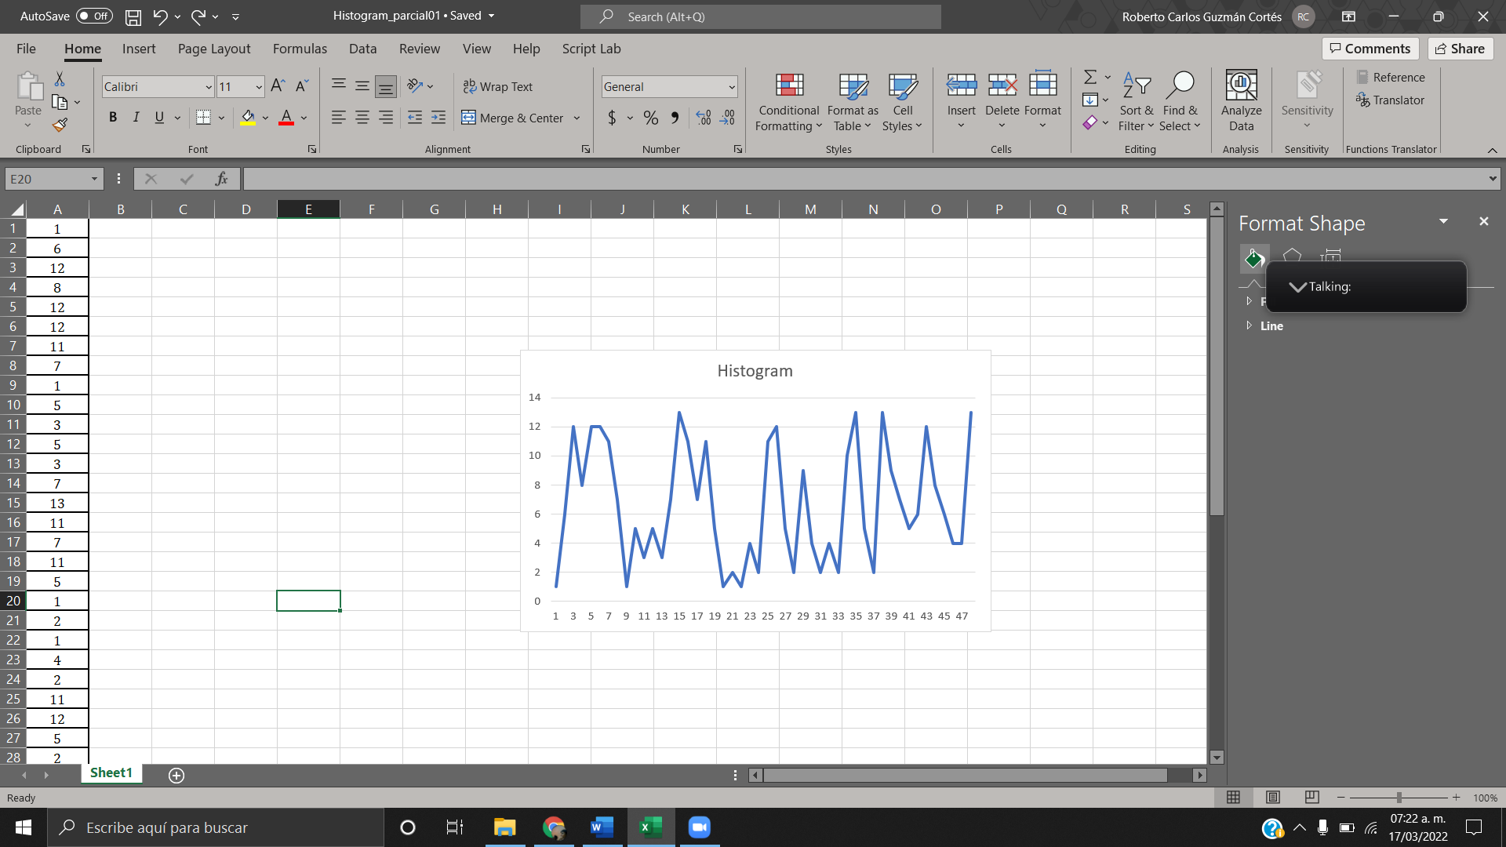

Problema 3: Defina cada uno de los siguientes términos usados para imágenes y proporcione el valor de cada uno para la Figura 2:

1. **Resolución espacial:** la cantidad de pixeles totales de una imagen (columns x rows). En el caso de nuestra figura 2, es (6x8=48).
2. **Profundidad de píxeles:** la cantidad de valores que puede tomar un píxel acorde al número de bits empleados por cada píxel. La figura 2 al parecer usa 8 bits y esto nos dará 2^8=256 colores posibles (0-255)
3. **Relación de aspecto:** relación columns/rows las cuales nos dan un aspecto proporcionado de esta, en el caso de la figura 2, el aspecto es 6/8, al escalarla se deberá que mantener valores cercanos a esta proporción para que nuestra imagen no se vea “deforme”.
4. **Contraste:** se refiere a la abundancia de colores de pixeles en lo rangos usados (0-255)**,** en el caso de la figura 2, la imagen está pobremente contrastada debido a que sólo tenemos valores entre 1-47 aproximadamente como lo podemos apreciar en el histograma

Problema 4: Las imágenes A y B son imágenes binarias (solo contienen píxeles blancos o negros). Un píxel negro se indica con un valor de 0, mientras que un píxel blanco es 1. La Tabla 4 ilustra las operaciones lógicas que se pueden realizar con 0 y 1 lógicos:

|  |  |  |  |  |  |
| --- | --- | --- | --- | --- | --- |
| **Imagen** | | **Operaciones lógicas** | | | |
| Píxel A | Píxel B | not A | A or B | A and B | A xor B |
| 0 | 0 | 1 | 0 | 0 | 0 |
| 0 | 1 | 1 | 1 | 0 | 1 |
| 1 | 0 | 0 | 1 | 0 | 1 |
| 1 | 1 | 0 | 1 | 1 | 0 |
| Tabla 4: Operaciones binarias | | | | | |

La imagen A y la imagen B son las representaciones originales de imágenes que contienen píxeles negros sobre un fondo blanco. Complete las cuadrículas vacías a continuación para reflejar la imagen resultante después de aplicar la operación lógica indicada en la etiqueta sobre la cuadrícula.

|  |  |
| --- | --- |
|  |  |
|  |  |
|  |  |
|  |  |
|  |  |

